某区域临时缺货，怎样区分跨仓调拨、跨公司购销和委托代发｜云上订货系统
客户今天要一百件货，本地仓只剩三十件，隔壁区域的仓库显示还有八十件。销售说“直接调过来”，仓管照做后，财务才发现隔壁仓的货属于另一家公司：客户订单是甲公司卖出的，实际出货却由乙公司承担，甲没有形成采购来源，乙也找不到向甲收款的依据。这类事故不是库存查询不准，而是把“货放在哪里”当成了“货属于谁”。急单处理需要先确认销售主体、库存所有者和交付安排，再决定同主体跨仓调拨、跨公司购销，还是由另一方按约定代为发货。

先算真实缺口，再把仓库与货权分开
先把客户要的商品规格、计量单位、交期和承诺数量固定在原订单上。以上述一百件为例，本地仓现存三十件，还要扣除已被其他订单占用、质检隔离或不可售的数量；系统显示“采购中二十件”，也不能在供应商尚未交货时当作今天的可交数量。采购、销售和仓管应使用同一个截止时点核可用库存，不然销售在上午按三十件承诺，仓管下午看到的可用量可能已被另一订单占用。
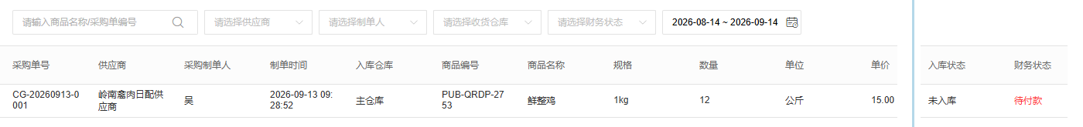
图1：系统“在途商品”能核采购单、供应商、计划入库仓库、数量及入库状态；未入库不等于本地可交。
确认缺口后再问两个问题：隔壁仓是否与本地仓属于同一家实际销售主体？该批货的采购或库存归属是否确在这家公司？同名集团、同品牌、同一老板，不等于两个公司是同一库存主体。如果货属于甲公司，只是分布在甲公司的异地仓，可评估调拨；如果货属于乙公司，应先确认甲与乙之间是否有真实购销，以及甲向客户承诺的卖方身份。如果乙只按甲的指令直接把货送给客户，还需确认这是甲乙之间购销后的直送，还是另有委托服务安排。物理路径可以相同，交易和结算关系却不一定相同。
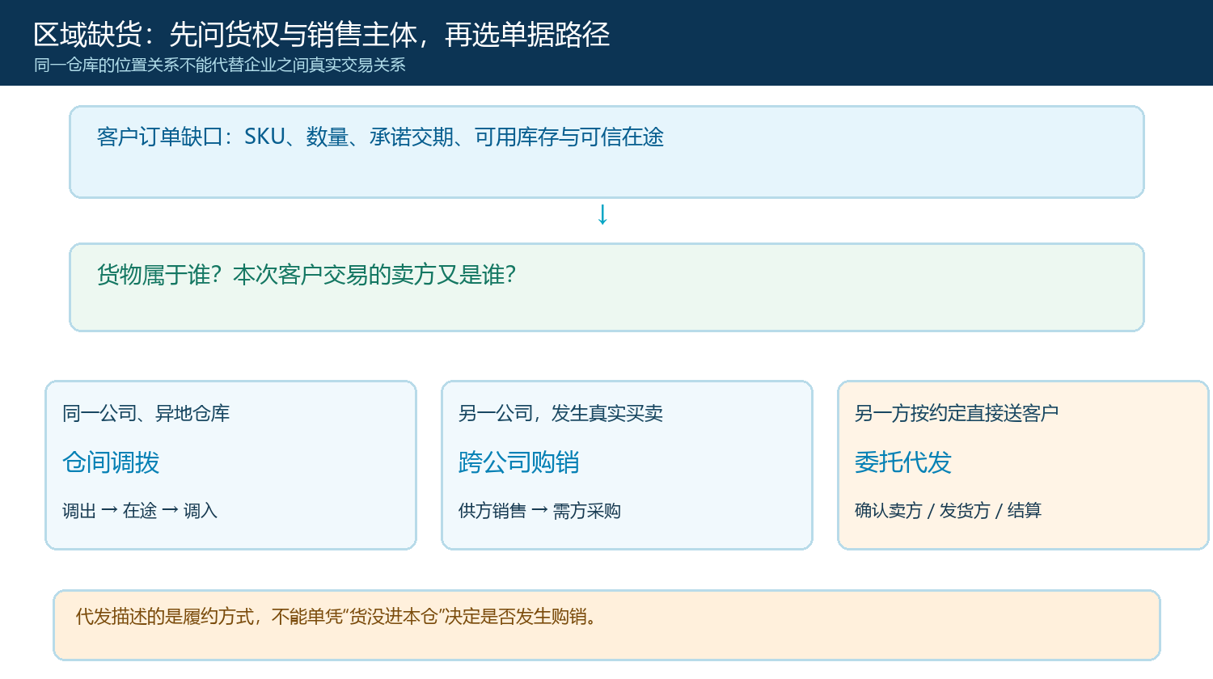
图2：路径选择先于建单；“没有进本地仓”本身不能确定货款、成本和退货归属。
这一步要形成一张很短的判断记录：客户订单号、缺口数量、候选货源、库存所属主体、订单卖方、实际发货方、可承诺时间，以及经办和复核人。若两家公司之间的交易安排尚未确认，就先向客户说明可供货时间待核，不能用一个模糊的“有货”把订单推到出库。尤其是客户有指定批次、保质期、包装或区域限制时，即使候选仓库的商品名称相同，也要核规格和销售条件。

同一公司两仓：调拨解决的是仓位差异
甲公司本地仓可交三十件，甲公司异地仓另有八十件可用，客户订单缺口为七十件。若异地仓的这批货确属甲公司，且同一规格、单位和销售条件成立，可以由仓管发起七十件调拨。调拨单记录调出仓、调入仓、商品、数量、经办人和时间；调出仓确认以后，七十件进入在途，调入仓实收后才进入本地可用库存。客户订单应从最终实际发货仓库履约，不能在途七十件一形成就提前写成“本地已到货”。
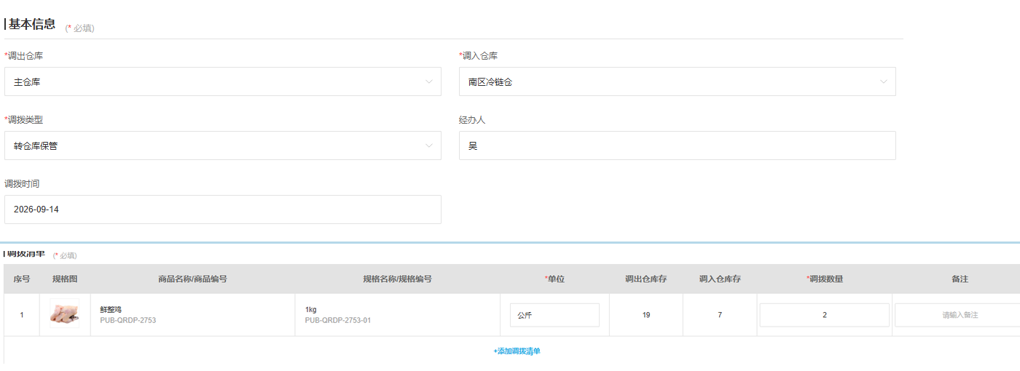
图3：同主体仓间调拨的系统界面同时记录调出仓、调入仓、调拨类型、数量与单位。
调拨适合解决同一主体内部的地点问题，但不能替代跨公司采购。若调出七十件、调入只实收六十八件，剩余两件应在途或差异处理中，由负责岗位核交运与签收；不能为了客户单顺利出库，把调入数直接改成七十。若客户确实着急，也可以评估从异地仓直接向客户发货，而不机械地先调到本地仓；这时仍应让实际发货仓和客户签收记录对应。选择哪条履约路径，以仓库能力、配送时效和承诺为准，不能为套用调拨单制造虚假的仓间实物流转。
仓管的验收重点是库存移动而非往来结算：同一公司的两仓分别出现对应的调出、在途和调入；同一批货没有在两个仓同时算成可售；客户原订单最终从可证明的库存来源出库。销售的验收重点是客户收到约定规格和数量，不能只看调拨单显示“完成”。若两仓计量单位不同，必须先核换算关系，再填写调拨数，不然库存数量对上了表面数字，实际包装件数却不一致。

两家公司之间的货：先确认真实购销，再处理直送
若隔壁仓的八十件属于乙公司，而甲公司仍作为客户订单的卖方，甲想用乙的货完成其中七十件，首先要确认甲乙之间的交易关系。实际发生购销时，乙向甲供货，甲向乙采购；两方分别留自己的销售、采购、出库、收货及结算依据。甲再向客户履约。仓库物理上可以由乙直接送到客户，但这不等于两家公司之间可以省掉交易与交付证据；甲的采购来源、乙的销售去向和客户签收要能沿同一数量核对。
为了看清差异，可以把七十件分成两个视角。客户只知道向甲下了一百件订单，其中三十件由甲本地仓供货、七十件由乙的货源支持。甲内部需要知道这七十件的来源与成本依据；乙需要知道自己给谁供货、发出了多少、依据哪张单据与谁结算。即使乙的司机把货直接交给客户，乙的“交运七十件”、客户的“签收六十八件”、甲对客户最终有效交付的数量，也不能被一个“已发货”状态合并。缺的两件应定位是在乙的拣货、运输还是客户收货环节发生。
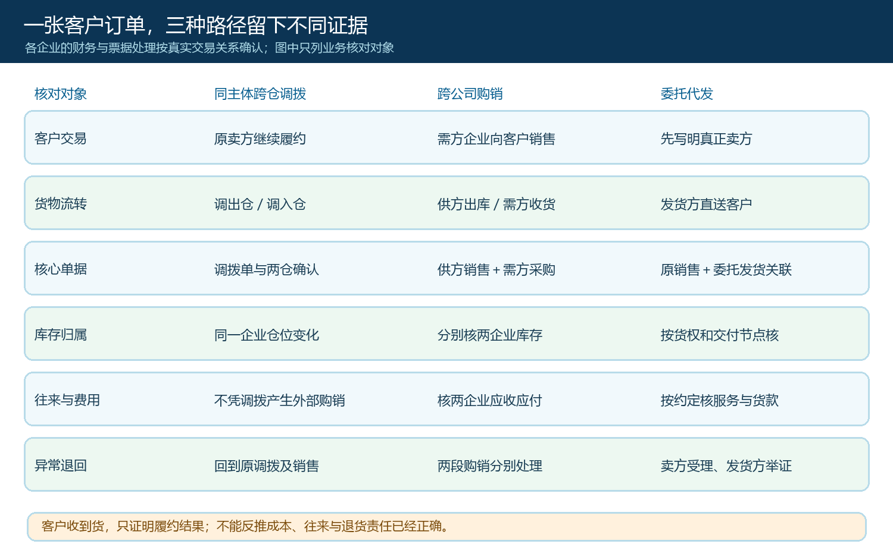
图4：同一客户订单下，三种路径分别核原单、库存归属、往来费用和异常退回，不只看客户签收。
销售和财务需要共同复核几个边界：甲乙是否确有采购销售关系，约定价格、数量、交付责任和付款方是谁；甲面对客户是否仍承担销售承诺；票据、收入与成本处理是否与真实业务一致。系统可以连接原单和执行记录，但不能自行决定交易性质，也不能因为两家公司属于同一集团就把一笔跨主体交易当作内部调拨。具体财务、合同和票据判断应交给企业相应负责人确认，文章所给的是业务核对顺序，不是对某一交易的会计结论。

委托代发：一张客户单背后要追两条交接线
另一种常见安排是甲接客户订单，乙按甲的指令从自己的仓库直接发往客户。此处“代发”首先描述谁执行了交付动作，不能单独说明甲乙间是否发生商品购销，或只存在仓配服务。确认方案时应写清甲是否为客户卖方、乙以什么身份持有和发出货物、甲乙之间按什么业务关系结算、客户少收或拒收由谁先受理。若这些关键点没有明确，就不能把“委托代发”作为回避购销核对的快捷标签。
执行时，甲的客户订单要关联向乙发出的代发指令；指令写清商品、数量、收货地址、发货时限和双方联系岗位。乙回传实际出库单、运单、发出数量与时间。客户签收后，甲按原订单核实实际收到的数量，再同乙核少送、损坏或拒收。甲不能因为货没进本地仓，就在自己的仓库虚构一次入库与出库；也不能只保留客户订单而找不到实际发货单。只有两条关系都可追，客服接到投诉时才知道应向谁取证。
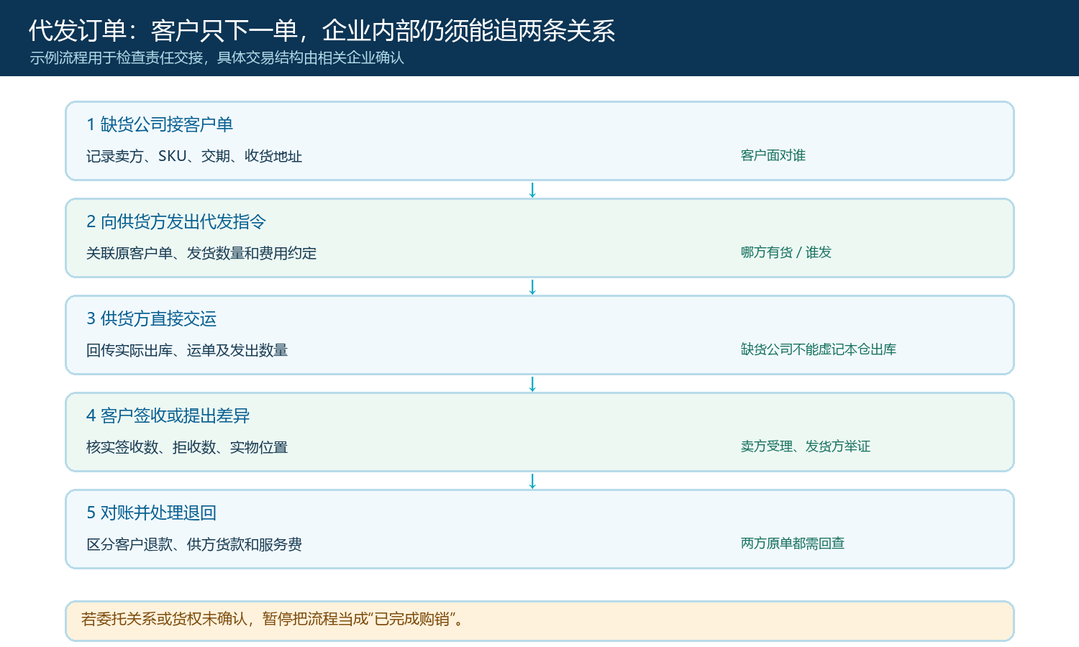
图5：客户面对卖方，发货方提供交运证据；签收差异再按两方原单追到实际环节。
例如乙按指令发出七十件，客户只签六十八件。甲作为客户接口应先记录客户差异、承诺处理时间，再向乙取得拣货、称重、交运等资料；乙不能只回“系统显示已出库”，甲也不能只让客户找乙。核实丢失环节后，再分别调整客户有效交付、双方往来或费用。若客户退回的是乙代发的货，要确定退到哪里、谁验收、后续库存归谁以及谁向客户处理退款。退货责任若在发货前未写清，原订单再完整，也会在逆向业务中断链。

一次急单交付，最后要做四本账的核对
交付完成后，不要只问“客户收到没有”，而要同时核客户订单、库存、主体间往来和逆向责任。客户单核原承诺一百件、实际签收和未交差额；库存账核甲本地仓、甲异地仓或乙仓实际发生的出入；往来核哪家企业向哪家企业提供了货物或服务以及有无未结数量；售后账核少收、拒收、退货时由谁受理、谁提供实物证据、最终货回到哪里。四项中任何一项没有原单支撑，业务都不能只靠“已完成”关闭。
针对本例可以做三笔试跑：第一笔甲公司两仓调拨七十件，故意让调入实收少两件，看差异是否停在在途；第二笔甲从乙购买并由乙直送，看甲乙原单及客户签收是否分别可查；第三笔甲委托乙代发并发生客户拒收，看客服能否从客户单追到乙的交运和退回安排。每笔均保存选择路径时的货权判断、负责人员、原单号和异常处理，不把三笔结果混在一张报表里。只有正常单能连续走通、差异单会暴露缺口且能追责，才值得在更多区域推广。

决策表不是为了多建单，而是防止同一批货在三处被误认
管理者可以要求所有紧急补货单先写一句路径判定：谁卖给客户、货现在归谁、谁实际发货、谁承担未交和退货责任。四个答案能对应到单据，就让仓库执行；四个答案相互矛盾，就暂停承诺和出库，先澄清关系。最危险的处理是仓管看到别处有货直接调，销售仍按本公司可用库存答复客户，财务事后才补一张采购单。这会造成物理交付、库存归属和往来记录的时间顺序互相冲突，后续客户退货时更难还原。
云上订货的库存、在途采购和调拨界面可以提供候选货源及仓间移动记录；跨公司购销和代发还要由企业按照真实关系建立并关联对应的单据与责任。系统不替企业认定货权，也不替财务判断票据和核算方式。真正可验收的结果是：销售从客户订单能找到实际发货来源，仓管从库存事件能还原实物去向，财务从原单能核对主体之间的往来，客服从差异单能找对受理人。做到这一步，临时缺货才是一次受控的补货决策，而不是用“隔壁仓有货”掩盖跨企业交易。

